POPIS PRODUKTU / VÝSTUPU
Název projektu: | Projektová kancelář v.2
Číslo projektu: | CZ.03.4.74/0.0/0.0/15_025/0001940
Projektový manažer: | RNDr. Petr Cabadaj
Hodnocená fáze: | Zpráva o hodnocení metodiky a procesů řízení projektů na Ministerstvu financí
Důvod hodnocení: | Závěrečná zpráva

Dokument obsahuje zprávu o hodnocení metodiky a procesů řízení projektů na Ministerstvu financí „Projektová kancelář v.2“ s registračním číslem CZ.03.4.74/0.0/0.0/15_025/0001940. Jedná se o plnění indikátoru 8 05 00 „Počet napsaných a zveřejněných analytických a strategických dokumentů“ k 31.12.2021.
Zavedením metodiky „Projektového řízení“ došlo ke zkvalitnění procesů řízení projektů na Ministerstvu financí, kdy je přesně definováno jak uvést projekt v „život“, kdy jsou uvedené kroky při zahájení, realizaci a ukončení projektu, zda a jak bude projekt dokončen, pokud v průběhu realizace se narazí na problémy, jak budou řešeny a zda budou zdrojem poučení.
Nastavená metodika „Projektového řízení“ usnadňuje dokončení projektů v daném čase, nákladech a kvalitě.
Metodika „Projektového řízení“:
- slouží jako vodítko pro projektové manažery,
- definuje zadavatele projektů, členy projektů a liniových vedoucích,
- umožňuje řídit projekty v konfliktu s prací v rámci liniové organizační struktury,
- popisuje, jak postupovat při vzniku konfliktů / rizik,
- upřesňuje projektové role a jejich kompetence,
- nastavuje role a působnost Projektové kanceláře,
- nastavuje kvalitativní parametry projektu,
- umožňuje neustálé zlepšování projektového řízení.
Softwarový nástroj Správa projektového portfolia umožňuje definovat a sdílet projektové šablony, řídí životní cyklus projektu a konsoliduje informace o stavu projektu včetně možnosti projektového reportingu.
Pro realizaci projektů je nastavena sada procesů řízení projektu:
- schválení – jaké dokumenty a informace jsou potřebné, kdo je schvaluje a za jakých podmínek,
- zpracování projektového záměru – kdo zpracovává,
- realizace projektu – nastavení projektu, rolí, harmonogramu, náklady, sledování stavu projektu, řešení priorit, konfliktů/ rizik, eskalace,
- ukončení – ukončení projektu, vyhodnocen, poučení, archivace dokumentů atd.

Grafické zpracování procesu řízení projektů je v následujících obrázcích:

obr. 1 – proces „Projektového záměru“
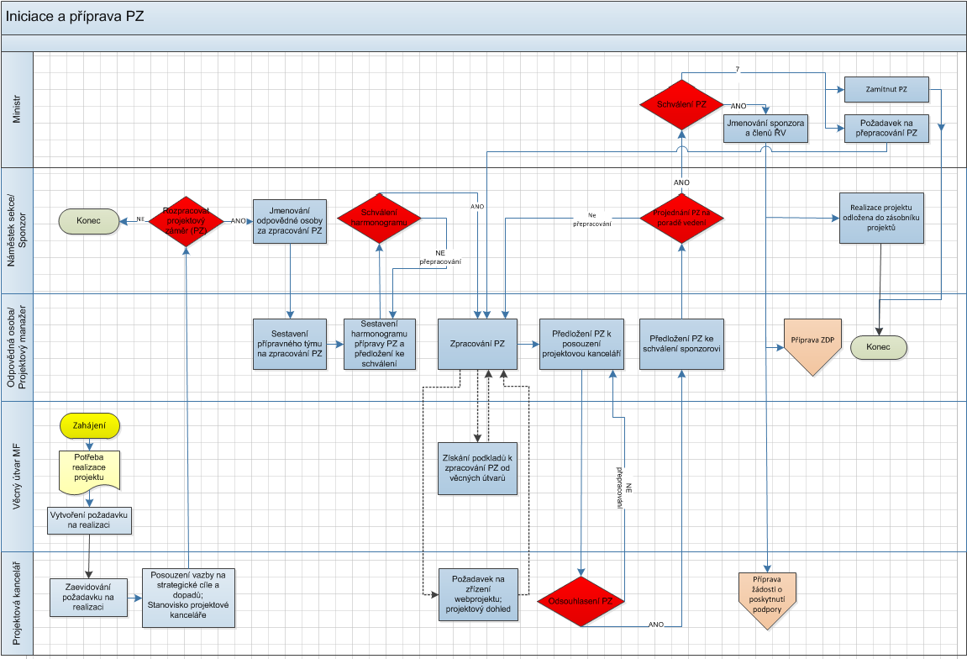
obr. 2 – proces „Příprava základního dokumentu projektu“
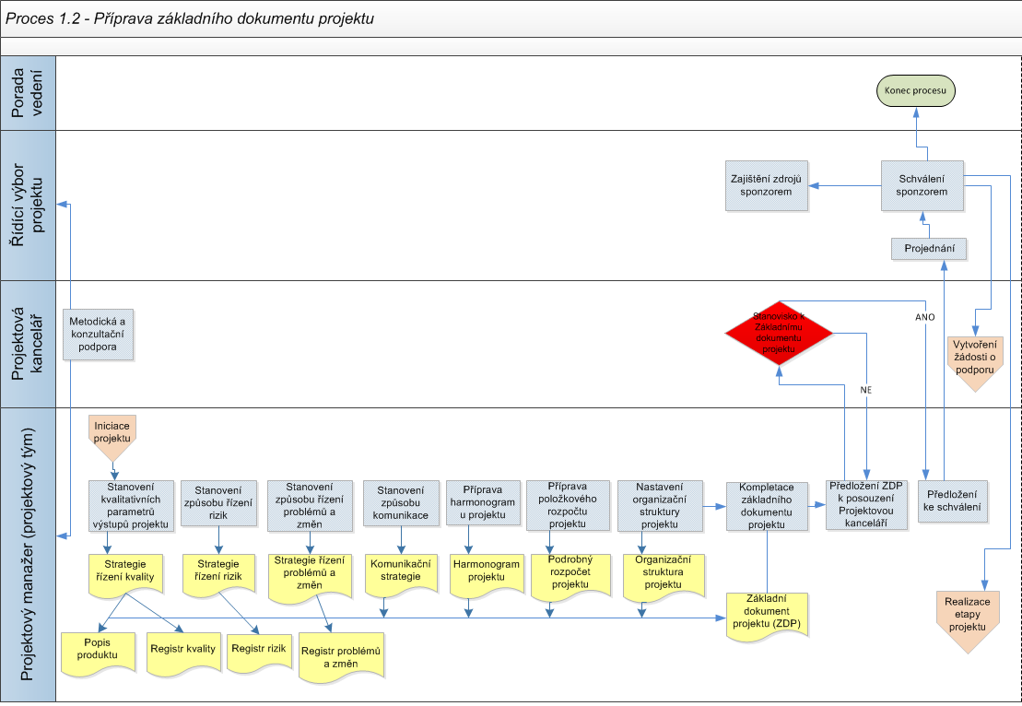
obr. 3 – proces „Realizace projektu“
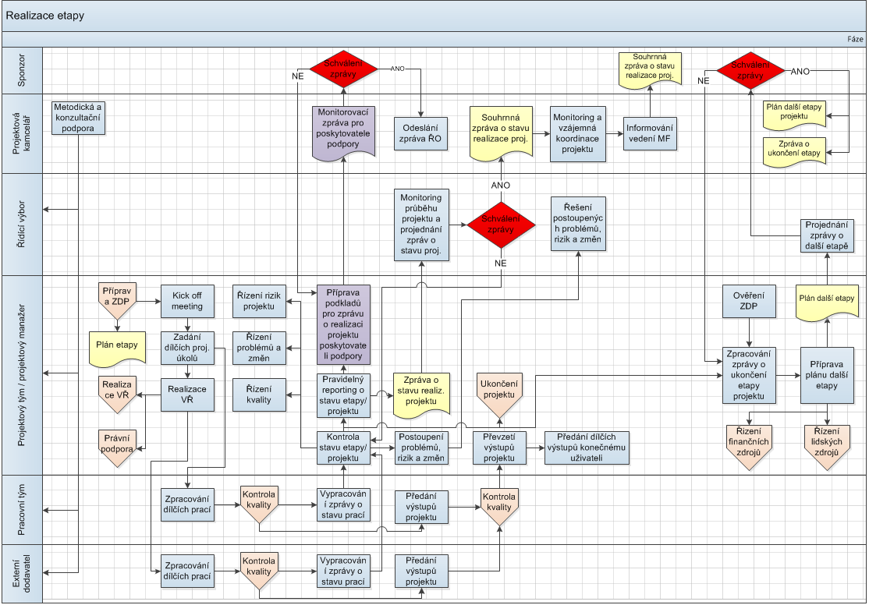
Obr. 4 – proces „Řízení problémů a změn“
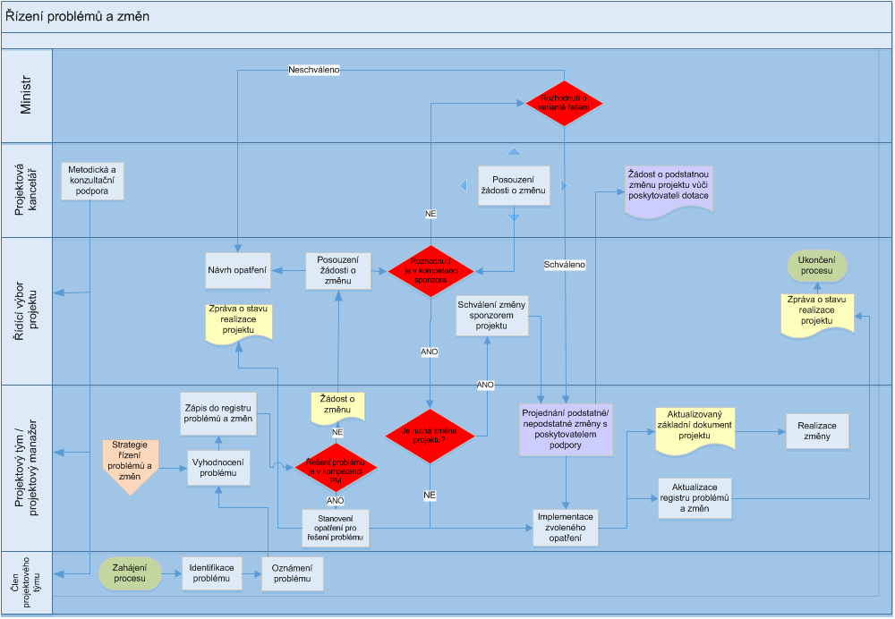
Obr. 5 – proces „Ukončení projektu“
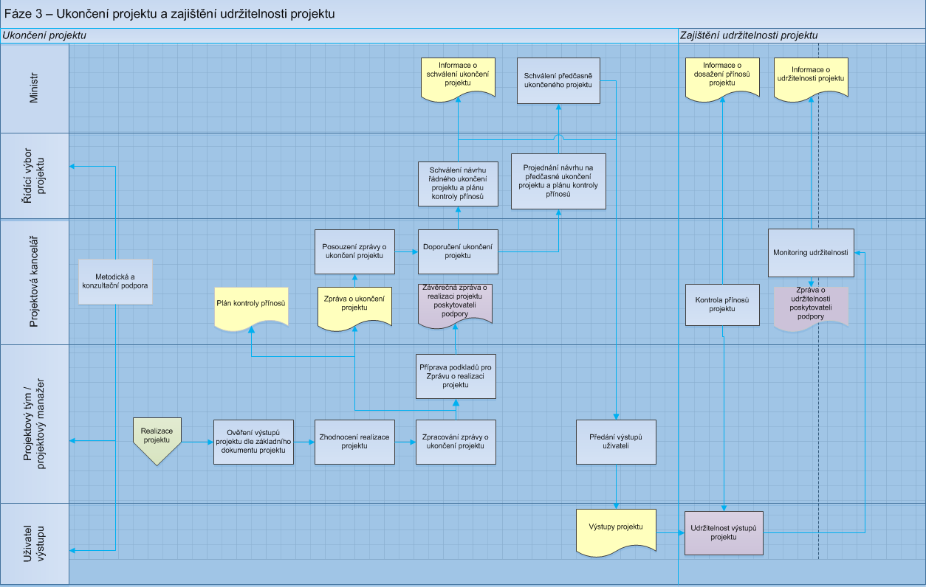
Hodnocení metodiky a procesů řízení projektu:
Pro hodnocení konkrétních projektů je využívána níže uvedená šablona (tabulka):
ID | Oblast | P.č. | Popis | Hodnocení | Popis nálezu | Navržené nápravné opatření
A | Vedení prací na projektu | 1 | Jsou nastaveny role a odpovědnosti v projektu správně? | 1 | Nastavení rolí je přesně vymezeno, rovněž kompetence projektového týmu.
 |  | 2 | Jsou změny projektu dostatečně řízeny, dokumentovány, schvalovány? | 2 | Jsou nastaveny procesy, které projektový tým v pravidelných intervalech dokumentuje a řídí dle skutečných dopadů na realizaci projektu.
 |  | 3 | Je postupováno v souladu s metodikou projektového řízení MF ČR? | 1 | Při realizaci projektu je postupováno v souladu s metodikou projektového řízení MF.
 |  | 4 | Jsou případné odchylky od metodiky popsány a předem schváleny řídicím výborem projektu? | 1 | Postup pro tento případ je jasně popsán v metodice projektového řízení a jsou definovány pracovní postupy.
B | Dokumentace | 1 | Je nastavená a dodržována jmenná konvence souborů? | 1 | Ano.
 |  | 2 | Jsou ukládány zdrojové soubory všech vytvářených dokumentů ukládány do doporučené struktury adresářů úložiště? | 2 | Ano, zdrojové soubory jsou ukládány v předem dané struktuře. Tato struktura usnadňuje rychlou orientaci i pro nově příchozí členy projektu a rovněž pro členy řídícího výboru.
 |  | 3 | Jsou využívány šablony PK ke všem dokumentům, pro které existují? | 2 | Ano, primárně jsou využívány připravené šablony dokumentů dle PK, které jsou přístupné v projektovém nástroji pro řízení projektů.
 |  | 4 | Jsou všechny dokumenty řízeny? | 1 | Ano, probíhá pravidelná aktualizace dokumentů a jsou přístupné v projektovém nástroji.
C | Zainteresované strany | 1 | Jsou identifikovány všechny zainteresované strany a osoby (okruhy osob)? | 1 | Ano, v rámci daného projektu.
D | Lidské zdroje | 1 | Mají všechny role v rámci projektu popsánu svoji roli a odpovědnosti? | 2 | Ano, role jsou přesně definovány, je rovněž nutné definovat okruh uživatelů rolí.
 |  | 2 | Všechny LZ převzaly jmenovací dekrety? | 1 | Ano.
 |  | 3 | Mají LZ v projektu dostatečné zkušenosti? | 3 | V průběhu projektu dochází ke změnám ve složení projektového týmu, vzniká nutnost nového zaškolovaní jeho členů a dalšímu zvyšování odbornosti u nových členů projektu.
 |  | 4 | LZ mají zástupy v případě neúčasti delší než 3 dny? | 2 | Ne vždy dochází k zástupu člena projektového týmu.
 |  | 5 | Jsou LZ uvolňovány z liniových aktivit? | 1 | Ano, nastavením dostatečných kompetencí, schválením výstupů projektu a strategie kvality projektu.
 |  | 6 | Jsou dodavatelé aktivní součástí projektu? | 2 | Ano.
E | Harmonogram | 1 | Je vypracován a schválen harmonogram projektu (podrobný na nejbližší fázi, rámcový do konce projektu)? | 1 | Zpracovaný harmonogram je reálný a je dodržen.
 |  | 2 | Je harmonogram projektu pravidelně aktualizován? | 1 | Harmonogram je v průběhu realizace projektu v zásadních parametrech dodržován. Dochází k pravidelnému vyhodnocování nastavených dílčích termínů a kontrole konečného termínu projektu.
 |  | 3 | Mají aktivity v harmonogramu definovány předchůdce a návaznosti? | 2 | Ano, ve vytvořeném harmonogramu jsou jednotlivé aktivity vzájemně provázány včetně stanovení milníků.
 |  | 4 | Mají jednotlivé úkoly v harmonogramu definované vlastníky? | 1 | Ano, k jednotlivým úkolům jsou definováni vlastníci.
 |  | 5 | Jsou jednotlivé výstupu/produkty součástí harmonogramu projektu? | 2 | Výstupy produktu jsou částečně zahrnuty do zpracovaného harmonogramu.
 |  | 6 | Je sledována kritická cesta projektu? | 1 | Ano, kritická cesta je sledována v rámci harmonogramu, jelikož změna úkolu na kritické cestě může vést ke změně termínu dokončení projektu.
F | Financování projektu | 1 | Jsou finanční prostředky řádně rozpočtovány? | 1 | Ano, rozpočet projektu je dodržen, probíhají kontroly nákladů, aktualizace rozpočtu a průběžné vyhodnocování.
 |  | 2 | Je schválen investiční záměr? | 1 | Ano, investiční záměr je schválen.
 |  | 3 | Dodržují se termíny splatnosti faktur? | 1 | Ano, jsou dodržovány termíny splatnosti faktur.
G | Rizika | 1 | Má každé riziko určeného vlastníka? | 2 | Projektová rizika jsou řízena vedoucím projektu.
 |  | 2 | Je registr rizik pravidelně aktualizován? | 1 | Rizika jsou pravidelně aktualizována, tak aby došlo k včasnému a řádnému plnění daného projektu.

Zavedení metodiky pro projektové řízení je nekonečný proces, kdy je nutné pracovní postupy neustále upravovat a vylepšovat na základě zkušeností z průběhu realizace jednotlivých projektů. Cílem je umožnění dokončení projektů dle očekávaných parametrů, kdy výstupy jednotlivých projektů je realizována strategie firmy.

Zpracoval: | Ing. Petr Bradáč
Projektový manažer: | RNDr. Petr Cabadaj
Datum: | 31.12.2021

